**«Как зайчата маму искали».**

Сценарий театральной постановки

для детей средней группы.

Музыкальный руководитель Курсина Е.В.

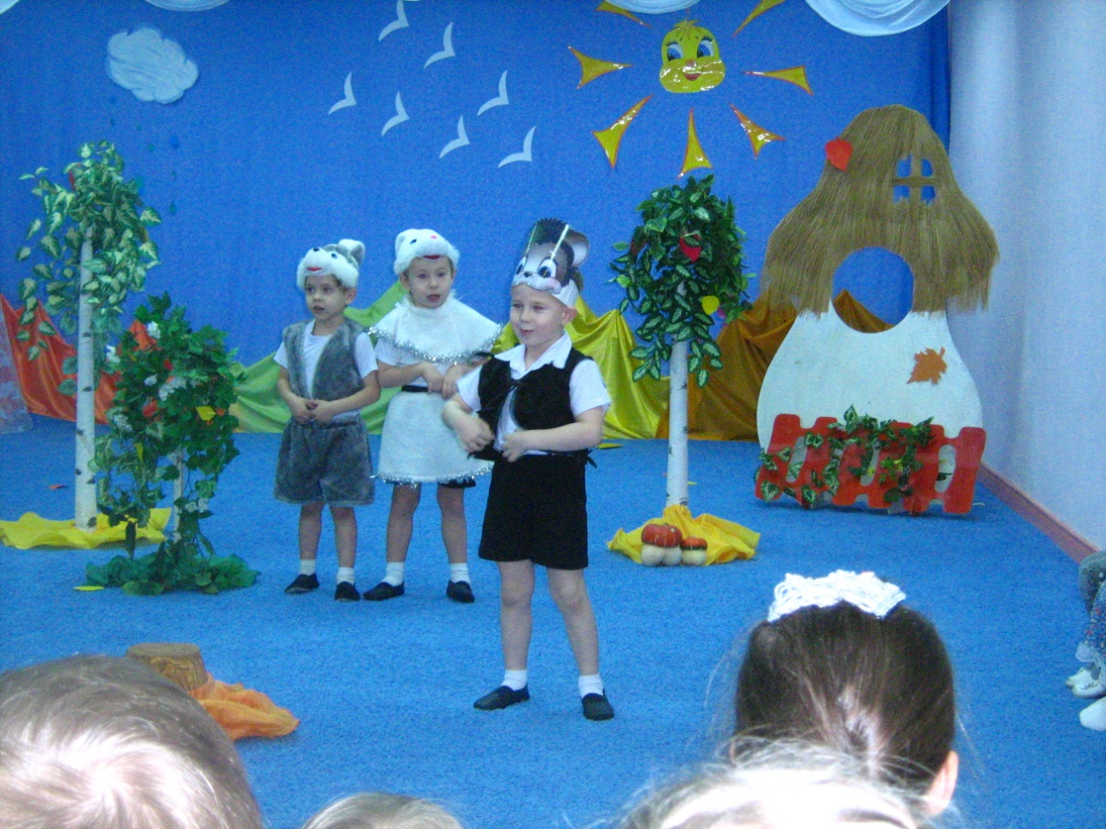

Роли:

Ведущий – воспитатель.

Дети:

Сорока и Ворона

Зайчиха и 2 Зайчонка

Медведь

Мышка

Белка

Ёжик

Лосёнок

Атрибуты: оформление центральной стены, берёзки, пенёк, дерево с дуплом.

Музыкальный репертуар: «Мы на луг ходили» А Филиппенко, «Песня Ёжика» С.Насауленко, «Песня Лосёнка» Л.Вахрушевой, музыкальная игра «Мы гуляли», «Танец Зайчихи и Зайчат» (фонограмма).

**Задачи:**

*1. Познавательные:*

* приобщать детей к театрализованной деятельности;
* расширять кругозор дошколят;
* знакомить ребят с, играми, хороводами.

*2. Развивающие*:

* развивать творческие способности детей;
* формировать динамический слух детей;
* учить детей отчётливо произносить слова;
* развивать чувство ритма и координацию движений;
* учить детей петь, точно интонируя мелодию в пределах сексты;
* повышать эмоциональную отзывчивость детей

*3. Воспитательные:*

* воспитывать интерес и любовь к театрализованным представлениям;
* развивать коммуникативные навыки, способность к сопереживанию.

ПРЕДВАРИТЕЛЬНАЯ РАБОТА:

1. Знакомство детей с сюжетом сказки; обсуждение её содержания.

2. Распределение ролей, обратить внимание детей на характер героев сказки и их поступки.

3. Подбор музыкального репертуара; разучивание песен, хороводов и танцевальных композиций.

4. Заучивание слов, развитие творческих способностей детей: умение с помощью мимики и жестов передавать характер Героев.

5. Развитие пластичности и координации движений, умения ориентироваться в пространстве.

6. Встреча с родителями с целью сотрудничества: продумывание костюмов.

7. Оформление зала, подбор декораций и атрибутов.

**ХОД ДЕЙСТВИЯ:**

Под музыку дети входят, рассаживаются на стулья.

Ведущая: Здравствуйте, ребята! Здравствуйте, уважаемые взрослые!

Любим мы и песню,

Любим мы и пляску,

Но сейчас для вас, друзья,

Мы покажем сказку.

Отправимся скорее в лес,

Он полон таен и чудес.

**Исполняется хоровод «Мы на луг ходили»,** дети садятся на стулья.

Ведущая: Молодцы, ребята!

Весело ходили, хоровод водили.

Тише-тише, что-то слышу,

Кто-то к нам сюда спешит,

Кто-то к нам сюда летит…

**Под музыку выходят Сорока и Ворона.**

Сорока: Эй, подружка, ты слыхала?

Нынче на рассвете

У Зайчихи, у бедняжки

Потерялись дети!

Ворона: Дети, говоришь, пропали?

Это же кошмар, кар-кар!

Надо их найти скорее!

Полетели, кар-кар!

**Под музыку Сорока и Ворона садятся на места.**

Ведущая: Ребята, вы слышали? Зайчата потерялись, горе-то, какое…

**Под грустную музыку выходят два Зайчонка.**

Зайчонок 1: Ты, братишка, не реви –

Обойдём весь лес.

И отыщем нашу маму,

Если волк не съест.

Зайчонок 2: Как же мы её найдём?

Лес такой большой!

Здесь мы просто пропадём

Без мамы дорогой.

Оба Зайчика плачут.

**Под музыку выбегает Белка.**

Белка: Это что тут за потоп?

Мокро всё от слёз.

Кто же плачет горько так

Здесь, в тени берёз?

Зайчонок 1: Это мы, зайчата, плачем –

Потеряли домик свой!

Зайчонок 2: Нам без мамы очень страшно

Мы хотим скорей домой!

Белка: Вы, Зайчата, не грустите,

По тропиночке, идите,

Мамочку свою ищите.

**Под музыку Белка и Зайчата обходят по залу,**

Белка садится на стульчик,Зайчата остаются в центре зала.

Ведущая: И решила Белочка позвать на помощь своих друзей.

**Под музыку выходит Ёжик.**

Ёжик (поёт): С бугорка на бугорок,

Я хожу в лесочке,

Под осиной и сосной

Я ищу грибочки.

Раз-два, гриб сорву,

На иголках унесу,

Раз-два, гриб сорву,

На иголках унесу.

Ведущая: Здравствуй, Ёжик.

Ёжик: Здравствуйте, друзья.

Ведущая: Ёжик, наши Зайчата потерялись, а ты, случайно, не видел маму-Зайчиху?

Ёжик: Нет никого я не встречал,

Но вы, Зайчата не грустите,

У пенёчка посидите. (Зайчата садятся около деревьев и пенёчка)

А я постараюсь найти вашу маму.

**Под музыку Ёжик садится на место.**

Ведущая: Кто-то к нам ещё идёт,

Свою песенку поёт

**Под музыку выходит Лосёнок.**

Лосёнок (поёт): Я – лосёнок, хоть и мал,

Но силён я и удал.

Я копытами стучу,

Ветер обогнать хочу.

Ведущая 1: Здравствуй, Лосёнок.

Лосёнок: Здравствуйте, друзья. А почему Зайчата такие грустные сидят?

Ведущая 2: Они потерялись, и никак не могут найти свою маму. Ты не видел Зайчиху?

Лосёнок: Нет, но я обязательно её найду

И к вам её приведу.

**Под музыку Лосёнок обходит по залу, садится на место.**

Ведущая 1: Кто-то к нам ещё спешит,

Кто-то к нам сюда бежит.

**Под музыку выходит Мышка, подходит к Зайчатам.**

Мышка: Ай-яй-яй, беда, какая!

Бедные зайчата!

Как же трудно вам без мамы

Здесь в лесу, ребята!

Кто ж вас, бедненьких накормит

Кто ж вас пожалеет?

Кто сырой, холодной ночью

Малышей согреет?

Я скорее побегу, вашу маму позову.

**Под музыку Мышка обегает зал, садится на место.**

Ведущая: Интересно, что же будет дальше?

**Под музыку выходит Медведь.**

Медведь: Что за шум в лесу дремучем?

Что ещё за гам?

Кто кричит и громко плачет,

Вспоминая мам?

Ведущая 2: Как не стыдно, Мишка,

Малышей ругать!

Взял бы да помог Зайчишкам

Маму отыскать.

Медведь: Да, несладко им придётся,

Что лукавить тут!

Если мама не найдётся –

Вовсе пропадут.

Мама всех важней на свете,

Всех умней, добрей.

Жить должны все ребятишки

С мамою своей!

Ведущая 1: Да, Медвежонок, сейчас Зайчатам очень грустно, но мы верим, что их мама обязательно найдётся! А Лосёнок обещал нам помочь её найти.

Ведущая 2: А чтобы Зайчата, не очень грустили-

Поиграй с ними.

Ведущая 1: И ребята с нами поиграют.

Вначале играют Зайчата и 2 младшая группа,

Потом играют дети средней группы.

**Проводится игра «Мы гуляли»:**

*(Медведь сидит на пеньке в центре круга.)*

Как-то мы в лесу гуляли *(дети идут по кругу)*

И медведя увидали.

Он под деревом сидит *(садятся на корточки и «спят»)*

И тихонечко храпит.

Мы вокруг него ходили, *(идут к Медведю)*

Косолапого будили: *(«пружинки»)*

Ну-ка, Мишенька, вставай! *(«грозят»)*

Нас скорее догоняй! *(дети убегают, Медведь их догоняет)*

По окончании игры дети садятся на стулья,

в центре зала остаются Зайчата.

**Под музыку выходит Лосёнок, за ним бежит Зайчиха.**

Лосёнок: Вашу маму я нашёл,

На полянку к вам привёл.

Зайчиха: Мои милые зайчата!

Как я волновалась!

Убежали вы куда-то,

Где-то потерялись?

Я боялась, как бы волки

Вас в лесу не съели.

Как бы вы тут не промокли

И не заболели!

Зайчонок 1: Хорошо, что наша мама

Отыскалась и пришла.

Хорошо, что наша мама

Нас в лесу нашла!

Зайчонок 2: Было плохо нам без мамы,

Страшно, одиноко!

Но зато теперь мы с братом поняли так много!

Зайчонок 1: Мы не будем больше маму

Огорчать и обижать,

Будем слушаться мы маму,

Будем уважать!

Зайчонок 2: Далеко без разрешенья

Убегать не будем

И расскажем всем, что маму

Очень-очень любим!

**Герои кланяются и садятся на стулья.**

Ведущая 2: Ну вот, ребята, Зайчата нашли свою маму и поняли, что все дети обязательно должны слушаться своих родителей и без взрослых гулять нельзя!

А теперь, лесной народ,

К танцу музыка зовёт!

**Исполняется общий танец, все садятся на стулья.**

Ведущая 1: Спасибо всем, кто помогал нашим Зайчатам.

Но тут и сказочке конец,

А кто слушал МОЛОДЕЦ!

Ведущая 2: До свидания! До новых встреч!

**Под музыку все выходят из зала.**